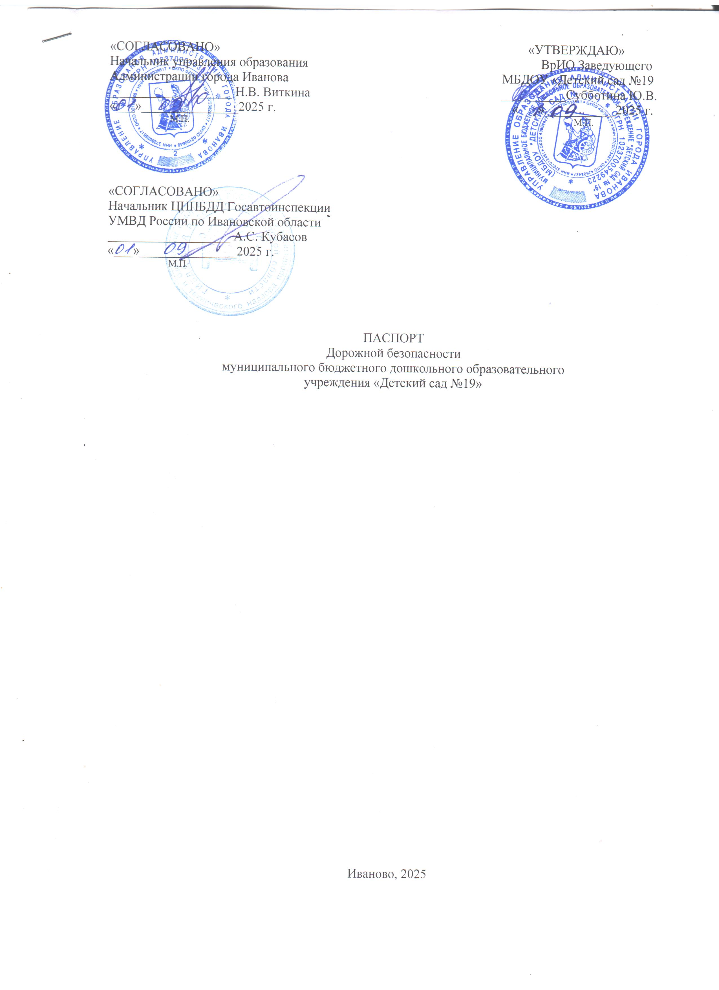

**Общие сведения**

|  |  |  |
| --- | --- | --- |
| Наименование учреждения | Муниципальное бюджетное дошкольное образовательное учреждение «Детский сад №19 » | Телефон |
| Тип ОУ | Дошкольное образовательное учреждение |  |
| Юридический адрес ОУ | 153031, г.Иваново, ул.1-я Мебельщиков,д.6 | 38-01-30 |
| Фактический адрес ОУ | 153031, г.Иваново, ул.1-я Мебельщиков,д.6 | 38-01-30 |
| Руководители ОУ:  Директор  Заместитель директора по УВР  Заместитель директора по УВР  Заместитель директора по УВР  Заместитель директора по УВР | ВрИО заведующего Субботина Юлия Валериевна | 38-01-30 |
| Ответственный работник муниципального органа образования | Начальник дошкольного отдела управления образования города Иванова Солдатова И.Л. | 30-41-27 |
| Ответственные от Госавтоинспекции | Начальник отделения пропаганды БДД ЦНПБДД Госавтоинспекции УМВД России по Ивановской области майор полиции Лещуков Дмитрий Геннадьевич | 48-16-64 |
| Ответственный работник за мероприятия по профилактике детского дорожно-транспортного травматизма (ФИО, номер приказа о закреплении за данным видом деятельности, наличие или отсутствие водительского удостоверения, дата прохождения последних курсов повышения квалификации) | Субботина Юлия Валериевна |  |
| Руководитель или ответственный работник дорожно-эксплуатационной организации, осуществляющей содержание УДС | Начальник управления благоустройства Администрации города Иванова | 32-80-83 |
| Количество воспитанников | 65 человек |  |
| Наличие уголков по БДД | Уголки БДД расположены в общем коридоре ДОУ и в групповых раздевалках старших групп |  |
| Наличие автогородка (площадки) по БДД | нет |  |
| Наличие автобуса в ОУ | нет |  |
| Время работы ОУ | Будни: с7.00 до 19.00  Выходные дни: суббота,воскресенье |  |
| Телефоны оперативных служб | МЧС  Полиция  Скорая помощь  ЕДДС  Дежурная часть ОБ ДПС Госавтоинспекции УМВД России по Ивановской области | 01  02  03  000  30-44-35  32-50-38 |

